REVISTA PRESEI

08 octombrie 2013

Pagina | Publicaţie | Titlu
2 | http://basilica.ro | Un nou centru social de zi pentru copii, în Drumul Taberei
3 | http://www.ziarullumina.ro | Patriarhul României a sfinţit un centru pentru copii
5 | http://m.agerpres.ro | Centrele de zi din Sectorul 6
5 | http://metropotam.ro | Centre de zi pentru copii in Sectorul 6
6 | http://www.imparte.ro | Centrele de zi din sectorul 6 si-au redeschis portile
7 | PUTEREA | Primăria Sectorului 3 şi Universitatea Politehnica din Bucureşti vor colabora în următorii patru ani
http://basilica.ro/stiri/un-nou-centru-social-de-zi-pentru-copii-in-drumul-taberei_10420.html
Un nou centru social de zi pentru copii, în Drumul Taberei
Un nou centru social de zi pentru copii, în Drumul TabereiUn nou centru social de zi pentru copii, în Drumul Tabereihttp://basilica.ro/stiri/un-nou-centru-social-de-zi-pentru-copii-in-drumul-taberei_10420.htmlBottom of Form
RO
EN
Top of Form
Bottom of Form
Preafericitul Părinte Daniel, Patriarhul Bisericii Ortodoxe Române a sfințit astăzi, 1 octombrie 2013, Centrul Social de zi al Parohiei Acoperământul Maicii Domnului și Sfântul Ioan Rusul din Drumul Taberei, ocrotit de Sfinții Împărați Constantin și Elena. Slujba a fost oficiată de către Întâistătătorul Bisericii Ortodoxe Române imediat după Sfânta Liturghie, înconjurat fiind de un sobor de preoți și diaconi. La eveniment au participat autorităţi locale, dar şi numeroşi credincioşi.
La finalul slujbei de sfințire, Preafericitul Părinte Patriarh Daniel a adresat felicitări tuturor celor care s-au implicat în realizarea acestui proiect şi a dăruit, pentru centrul social, o icoană reprezentând pe Sfinții Împărați Constantin şi Elena.
„Am sfințit acest centru de zi pentru copiii care se află în parohia cu hramurile Acoperământul Maicii Domnului și Sfântul Ioan Rusul din cartierul ANL Brâncuși și mulțumim lui Dumnezeu pentru ajutorul dat. De asemenea mulțumim tuturor celor prin care harul lui Dumnezeu a lucrat, părintelui paroh, părintelui co-slujitor, credincioșilor și în mod deosebit mulțumim autorităților de la Sectorul 6 care au ajutat la lucrările acestui Centru de zi pentru copii. Dorim, ca semn de prețuire și binecuvântare , fiindcă poartă hramul Sfinții Împărați Constantin și Elena, să vă oferim această icoană cu binecuvântare și cu doriri de ajutor de la Dumnezeu în continuare”, a spus Preafericirea Sa.
Centrul social de zi – Sf. Împăraţi Constantin şi Elena
În anul 2011, cu binecuvântarea Preafericitului Părinte Patriarh Daniel a fost semnat un acord de parteneriat cu Direcţia de Asistenţă Socială şi Protecţia Copilului, Sector 6, Bucureşti, pentru realizarea unui Centru social de zi pentru copii. Lucrările de construcţie ale clădirii centrului (demisol, parter, etaj şi mezanin) au fost demarate în luna octombrie 2011 şi au fost finalizate în luna august 2012, cu sprijinul Primăriei Sectorului 6.
Centrul Sfinții Împărați Constantin și Elena cuprinde 5 săli de curs, un centru medical, o bibliotecă, bucătărie, spații de joacă în curte și dotarea necesară pentru desfășurarea activităților specifice pentru un număr de 50 de copii cu vârste între 3 și 7 ani.

http://www.ziarullumina.ro/actualitate-religioasa/patriarhul-romaniei-sfintit-un-centru-pentru-copii

Sărbătoare în Parohia „Sfântul Ioan Rusul“ din Bucureşti

Patriarhul României a sfinţit un centru pentru copii

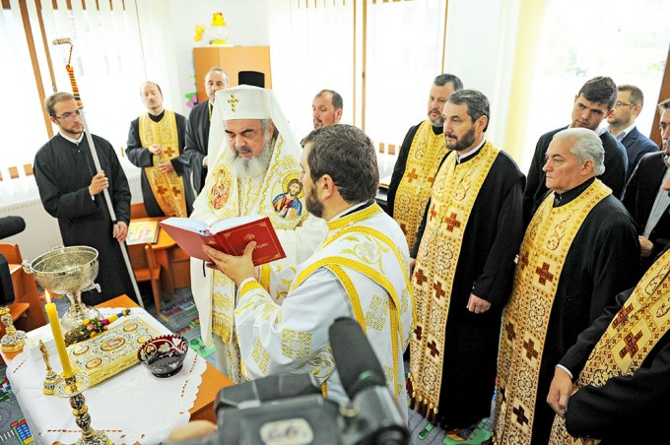
Fotografii: Robert Nicolae

De sărbătoarea Acoperământului Maicii Domnului, Biserica „Sfântul Ioan Rusul“ din cartierul bucureştean Brâncuşi şi-a prăznuit al doilea hram. Cu acest prilej, Patriarhul României a ţinut aici un cuvânt de învăţătură şi a sfinţit Centrul de zi pentru copii „Sfinţii Împăraţi Constantin şi Elena“, aflat în apropierea bisericii. Sfânta Liturghie a fost săvârşită de un numeros sobor de preoţi şi diaconi în demisolul bisericii, întrucât lăcaşul de cult se află în construcţie.

Această parohie a fost înfiinţată la 25 ianuarie 2008 şi, în parteneriat cu Primăria Sectorului 6, prin Direcţia Generală de Asistenţă Socială şi Protecţia Copilului Sector 6, s-a ridicat aici un centru de zi pentru 50 de copii cu vârste între 3 şi 7 ani. Aşezământul a fost sfinţit ieri de Preafericitul Părinte Patriarh Daniel.

„Am sfinţit acest centru de zi pentru copii care se află în parohia cu hramurile «Sfântul Ioan Rusul» şi «Acoperământul Maicii Domnului» din cartierul ANL Brâncuşi şi mulţumim lui Dumnezu pentru ajutorul dat. De asemenea, mulţumim tuturor celor prin care harul lui Dumnezu a lucrat: părintelui paroh, preotului cosluijtor, credincioşilor, dar în mod deosebit autorităţilor de la Sectorul 6 care au ajutat la lucrările acestui centru de zi pentru copii, şi dorim ca semn de preţuire şi binecuvântare, fiindcă el poartă hramul «Sfinţii Împăraţi Constantin şi Elena», să vă oferim o icoană cu binecuvântare şi cu doriri de ajutor de la Dumnezeu“, a spus Patriarhul Bisericii Ortodoxe Române.

Preafericitul Părinte Patriarh Daniel a oferit cărţi liturgice şi duhovniceşti parohiei, diplome şi distincţii părintelui paroh Costel Burlacu, pr. coslujitor Costin Dinu, precum şi persoanelor care au contribuit la lucrările ce s-au efectuat la biserică şi la centrul pentru copii. Totodată, în semn de recunoştinţă, preoţii slujitori au dăruit Preafericirii Sale o icoană reprezentându-l pe Sfântul Ioan Rusul şi un coş cu flori.

„O sărbătoare a vederii tainei Bisericii în rugăciune“
În cuvântul de învăţătură pe care l-a ţinut la sfârşitul Sfintei Liturghii, Preafericirea Sa a arătat că acoperământul minunat şi strălucitor al Maicii Domnului pe care l-au văzut egumenul Andrei şi ucenicul Epifanie în Biserica Vlaherne (Constantinopol) reprezintă nu un acoperământ de pânză, ci „un acoperământ al luminii harului lui Dumnezeu care se revarsă în Biserică prin ea, ca urmare a faptului că ea se roagă cu multă dragoste milostivă pentru cei care cheamă pe Hristos în ajutor şi-L slăvesc pe Dumnezeu“.

Preafericitul Părinte Patriarh Daniel a subliniat că sărbătoarea aceasta ne arată taina Bisericii, fiindcă atunci când omul se roagă, împreună cu el se roagă înaintea Preasfintei Treimi Maica Domnului, sfinţii şi îngerii.

„Această sărbătoare este o sărbătoare a vederii tainei Bisericii în rugăciune. Maica Domnului Oranta sau Rugătoarea reprezintă Biserica în stare de rugăciune şi, prin rugăciunile către Fiul ei, ea primeşte harul care ocroteşte lumea, încât se spune că atât de mare era strălucirea acoperământului ei sau atât de mare este strălucirea, încât abia o priveau cei doi Părinţi. Această sărbătoare a Maicii Domnului s-a răspândit în multe părţi ale lumii ortodoxe, dar mai ales la noi în ultimii 20 de ani, întrucât multe biserici noi, chiar catedrale au acest hram, pentru că lumea simte nevoia ajutorului Maicii Domnului. Într-o vreme de însingurare, de individualism, de multă răceală în credinţă, ca urmare a fenomenului secularizării, care înseamnă înstrăinarea omului de Dumnezeu, de semeni şi de el însuşi, este mare nevoie de comuniune, de iubire milostivă, smerită şi dezinteresată. Or, izvorul acestei iubiri milostive de mamă se află în Maica Domnului, care primeşte harul de la Hristos, de la Preasfânta Treime şi-l revarsă peste Biserica lui Hristos“, a mai arătat Întâistătătorul Bisericii noastre.
Împreună cu sărbătorirea Acoperământului Maicii Domnului au fost cinstiţi ieri şi doi cuvioşi din zona Neamţului: Sfântul Cuvios Iosif de la Bisericani, trăitor în secolul al XV-lea, şi Sfântul Cuvios Chiriac de la Bisericani, trăitor în secolul al XVII-lea. În acest context, Preafericirea Sa a evidenţiat legătura dintre aceşti sfinţi nemţeni şi Părinţii de la Mănăstirea Vlaherne din Constantinopol, cărora datorită privegherii şi rugăciunii neîncetate li s-a arătat Maica Domnului. Deşi la Bisericani, în timpul regimului comunist, stejarul secular în care s-a arătat Maica Domnului sfinţilor nemţeni a fost tăiat, din rânduiala Domnului, pe locul acelui stejar secular a fost ridicată o biserică de zid cu hramul „Acoperământul Maicii Domnului“.

http://m.agerpres.ro/agerpres/comunicate/2013/10/02/comunicat-de-presa-primaria-sector-6-16-44-42

Centrele de zi din Sectorul 6
Odată cu debutul anului școlar, rețeaua centrelor de zi care funcționează în incinta școlilor nr. 167, nr. 168 și nr. 279 din Sectorul 6 și-a deschis porțile pentru 75 de copii. Inițiat cu sprijinul Primăriei Sectorului 6, proiectul 'Centre de zi' oferă copiilor îngrijire complexă în afara orelor de curs, în scopul sprijinirii familiilor și prevenirii abandonului școlar.
Programul beneficiază de pregătirea unui personal specializat, alcătuit din psihologi, asistenți sociali și educatori. În cadrul celor trei centre, copiii au șansa de a socializa, de a-și pregăti temele sub îndrumarea unui personal didactic calificat și de a desfășura activități menite să le dezvolte abilitățile școlare și extrașcolare.
Nu în ultimul rând, proiectul previne comportamentele predelincvente și influența unor anturaje periculoase asupra copilului școlar.
În afara programului complex, din această toamnă toți copiii admiși vor primi zilnic câte o masă caldă. O altă noutate o constituie posibilitatea înscrierii în acest program și a copiilor de clasă zero din cadrul Școlii Gimnaziale nr.167.
Sub coordonarea Direcției Generale de Asistență Socială și Protecția Copilului Sector 6, programul 'Centre de zi' s-a dezvoltat de la an la an, reușind să acopere toate cele trei cartiere de pe raza Sectorului 6.

http://metropotam.ro/Utile/Centre-de-zi-pentru-copii-in-Sectorul-6-art9844729515/

Centre de zi pentru copii in Sectorul 6

In Sectorul 6 exista pentru copii centre de zi care functioneaza in incinta scolilor nr. 167, nr. 168 si nr. 279. In afara orelor de curs la centrele de zi merg 75 de copii.

Programul Centre de zi beneficiaza de pregatirea unui personal specializat, alcatuit din psihologi, asistensi sociali si educatori.

Copiii isi fac temele si participa la activitati care le imbogatesc abilitatile scolare si extrascolare.

In plus, copiii admisi primesc zilnic cate o masa calda. O alta noutate o constituie posibilitatea inscrierii in acest program si a copiilor de clasa zero din cadrul Scolii Gimnaziale nr.167.

Tot in Sectorul 6 exista si scoala dupa scoala, program educational dedicat elevilor de care beneficiaza peste 1.100 de elevi.

Participantii sunt implicati in activitati in incinta unitatilor scolare la care sunt inscrisi, unde sunt supravegheati si isi fac temele.

http://www.imparte.ro/Stiri-si-evenimente-caritabile/Centrele-de-zi-din-sectorul-6-si-au-redeschis-portile-3577.html

Centrele de zi din sectorul 6 si-au redeschis portile

Reteaua de centre de zi din sectorul 6 al Capitalei si-a deschis din nou portile si ofera pregatire in afara orelor de curs unui numar de 75 de copii. Aceste centre de zi functioneaza in incinta scolilor nr. 167, nr. 168 si nr. 279.
Copiii inclusi in programul "Centre de zi", derulat 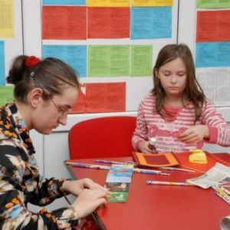sub coordonarea Directiei Generale de Asistenta Sociala si Protectia Copilului Sector 6, sunt pregatiti si asistati de personal specializat, format din psihologi, educatori si asistenti sociali.
Zilnic, micutii isi fac temele, socializeaza si desfasoara activitati care au scopul de a le dezvolta abilitatile scolare si extrascolare.
Totodata, centrele de zi contribuie la prevenirea comportamentelor predelincvente in cazul celor mici, aabandonului scolar, cat si a influentei negative pe care o poate avea un anturaj periculos.
Din acest an, cei 75 de copii inscrisi in programul "Centre de zi" beneficiaza si de cate o masa calda pe zi. In plus, tot din acestan scolar, centrul de zi din Scoala Gimnaziala nr. 167 accepta si copii de clasa zero.

PUTEREA

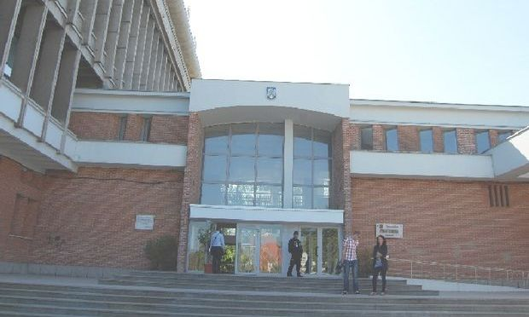
Primăria Sectorului 3 şi Universitatea Politehnica din Bucureşti vor colabora în următorii patru ani în vederea iniţierii şi sprijinirii unor proiecte educaţionale şi cultural ştiinţifice comune.
În urma protocolului de colaborare semnat de cele două instituţii, Primăria Sectorului 3 va permite practica studenţilor în departamentele administraţiei locale şi are disponibilitatea de a promova proiecte, în parteneriat cu Universitatea Politehnica din Bucureşti, pentru dezvoltarea comunităţii din sector.
„Avem licee şi colegii tehnice şi vrem să promovăm Universitatea Politehnica din Bucureşti astfel încât aceasta să reprezinte o continuitate pentru elevi“, a declarat primarul sectorului 3, Robert Sorin Negoiţă. „Ceea ce se întâmplă reprezintă o armonizare între învăţământul liceal şi cel universitar. Mai mult, este o componentă a misiunii unei universităţi de a se integra în viaţa comunităţii din care face parte. Sunt convins că rezultatele acestui parteneriat nu se vor lasa aşteptate“, a declarat rectorul Universităţii Politehnice din Bucureşti, prof. univ. George Darie.
Universitatea va acorda asistenţa didactică pentru proiectul Şcoala Vocaţională, prin identificarea de aptitudini/talente pentru elevii din învăţământul preuniversitar din sector şi îndrumarea acestora către anumite faculăţi. De asemenea, va sprijini cadrele didactice din sectorul 3 în vederea dezvoltării de proiecte educaţionale şi culturale şi realizarea de activităţi extracurriculare (tehnologia informaţiei, calculatoare, chimie aplicată, electronică).

